2018-2019学年度第一学期期末考试题
九年级历史试卷

一、选择题（每小题３分，共４５分）
1．英国国王财力不足导致宫廷服饰出现较大变化，王室审美观念也发生相应变化。1691
年英国史学家盖伊・米吉这样写道：“英国宫廷内服饰朴素文雅，謙虚内敛，让人觉得之前的英国人那般模仿法国人的着装，是相当愚蠢的。”导致审美观念变化的根源是 （ ）
A．君主权力受限 B．文艺复兴深入
C．工业革命展开 D．社会经济衰退

2．赫尔曼・梅尔维尔有句名言说：“美国人血管里的每一滴血，都混着全世界各民族的血液！＂对下表中160年间美国人口种族构成的变化及其原因分析不正确的是 （ ）
1700－1860年美国人ロ种族构成的变化（单位：万人）
时间（年） | 土著人口 | 白种人口 | 黑种人口 | 合计
1700 | 75.0 | 22.3 | ２.７ | 100.0
1820 | 32.5 | 788.4 | 17.2 | 998.1
1860 | 16.0 | 2724.0 | 400.0 | 3140
A．欧洲殖民者的屠杀和奴役导致土著人口骤减
B．种植园经济发展和奴隶贸易的进行致使黑种人口剧增
C．欧洲移民源源而来导致白种人口激增
D．废除了黑人奴隶制度有利于人口增长

3．下列关于马克思主义认识正确的是 ①在资本主义社会矛盾日益暴露的背景下产生、
②吸取前人思想精华结合工人运动实践的产物③马克思独自撰写的《共产党宣言》发表是其诞生标志④毛泽东思想不断发展成为中国的马克思主义
Ａ①②③ B．①②④ C．②③④ D．①③④
4．下图解反映了19世纪末20世纪初帝国主义国家政治态势。其中对“？”处的解读准确是 （ ）
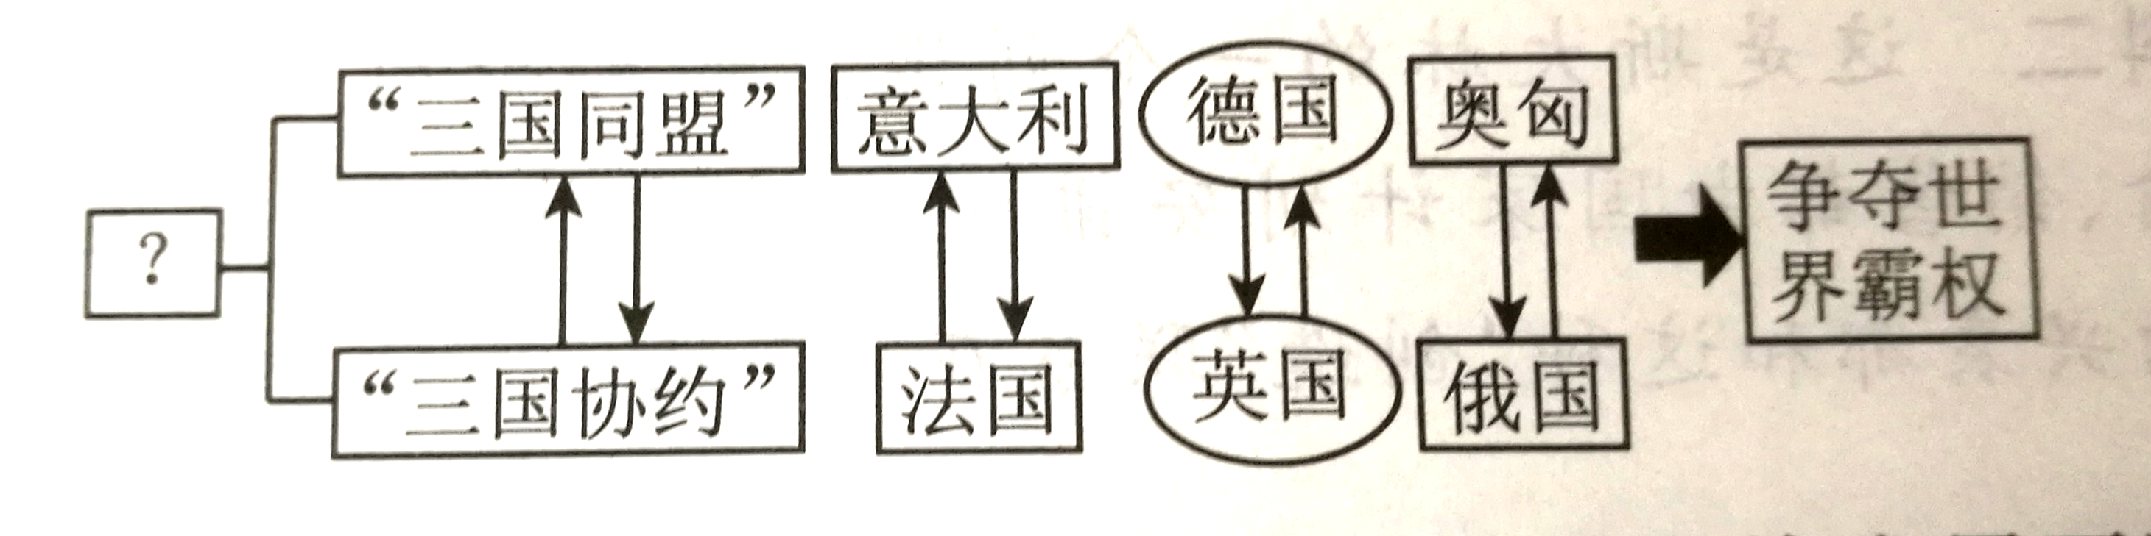
A．军事实力不平衡 B．政治经济发展不平衡
C．分赃不平衡 D．社会形态不同

5. 1848年，《共产党宣言》的发表，标志着科学社会主义的诞生，它成为无产阶级革命的指导思想。从世界历史上看，下列事件中，社会主义第一次实现了从理论到现实的重大事件是 （ ）
A．巴黎公社成立 B．俄国十月革命
C．“苏联”成立 D．宪章运动

6．下面是某一条约的部分内容。据此内容，可知该条约是 （ ）
第一条 除中国外，缔约各国协定：
（一）尊重中国之主权与独立，及领土与行政之完整；……
（三）施用各种之权势，以期切实设立并维持各国在中国全境之商务实业机会均等之原则
A．《凡尔赛和约》 B．《联合国家宣言》
C．《九国公约》 D．《四国条约》

7．美国大资本家亨利・福特一向与布尔什维主义为敌，但他却成了在苏俄经销福特汽车和拖拉机的唯一代理人，还在那里修建了一个汽车工厂…他对这些生意极为满意，因为苏维埃政府保证了外国商人有利可图，有钱可赚。这一现象发生在 （ ）
A．亚历山大改革时期 B．新经济政策时期
C．两个五年计划时期 D．斯大林改革时期

8．霍布斯鲍姆在《极端的年代》中认为：“如果说法国大革命追寻的理想，传之后世的生命比布尔什维克为长；1917年革命事件产生的实际后果，却比1789年更为深远。”“1917年革命事件”产生的重大影响是 （ ）
A．使苏联跻身于工业化的国家行列高 B．使苏俄退出协约国宣告一战结束
C．使俄国走上实现现代化独特道路 D．结束封建统治传播民主共和思想

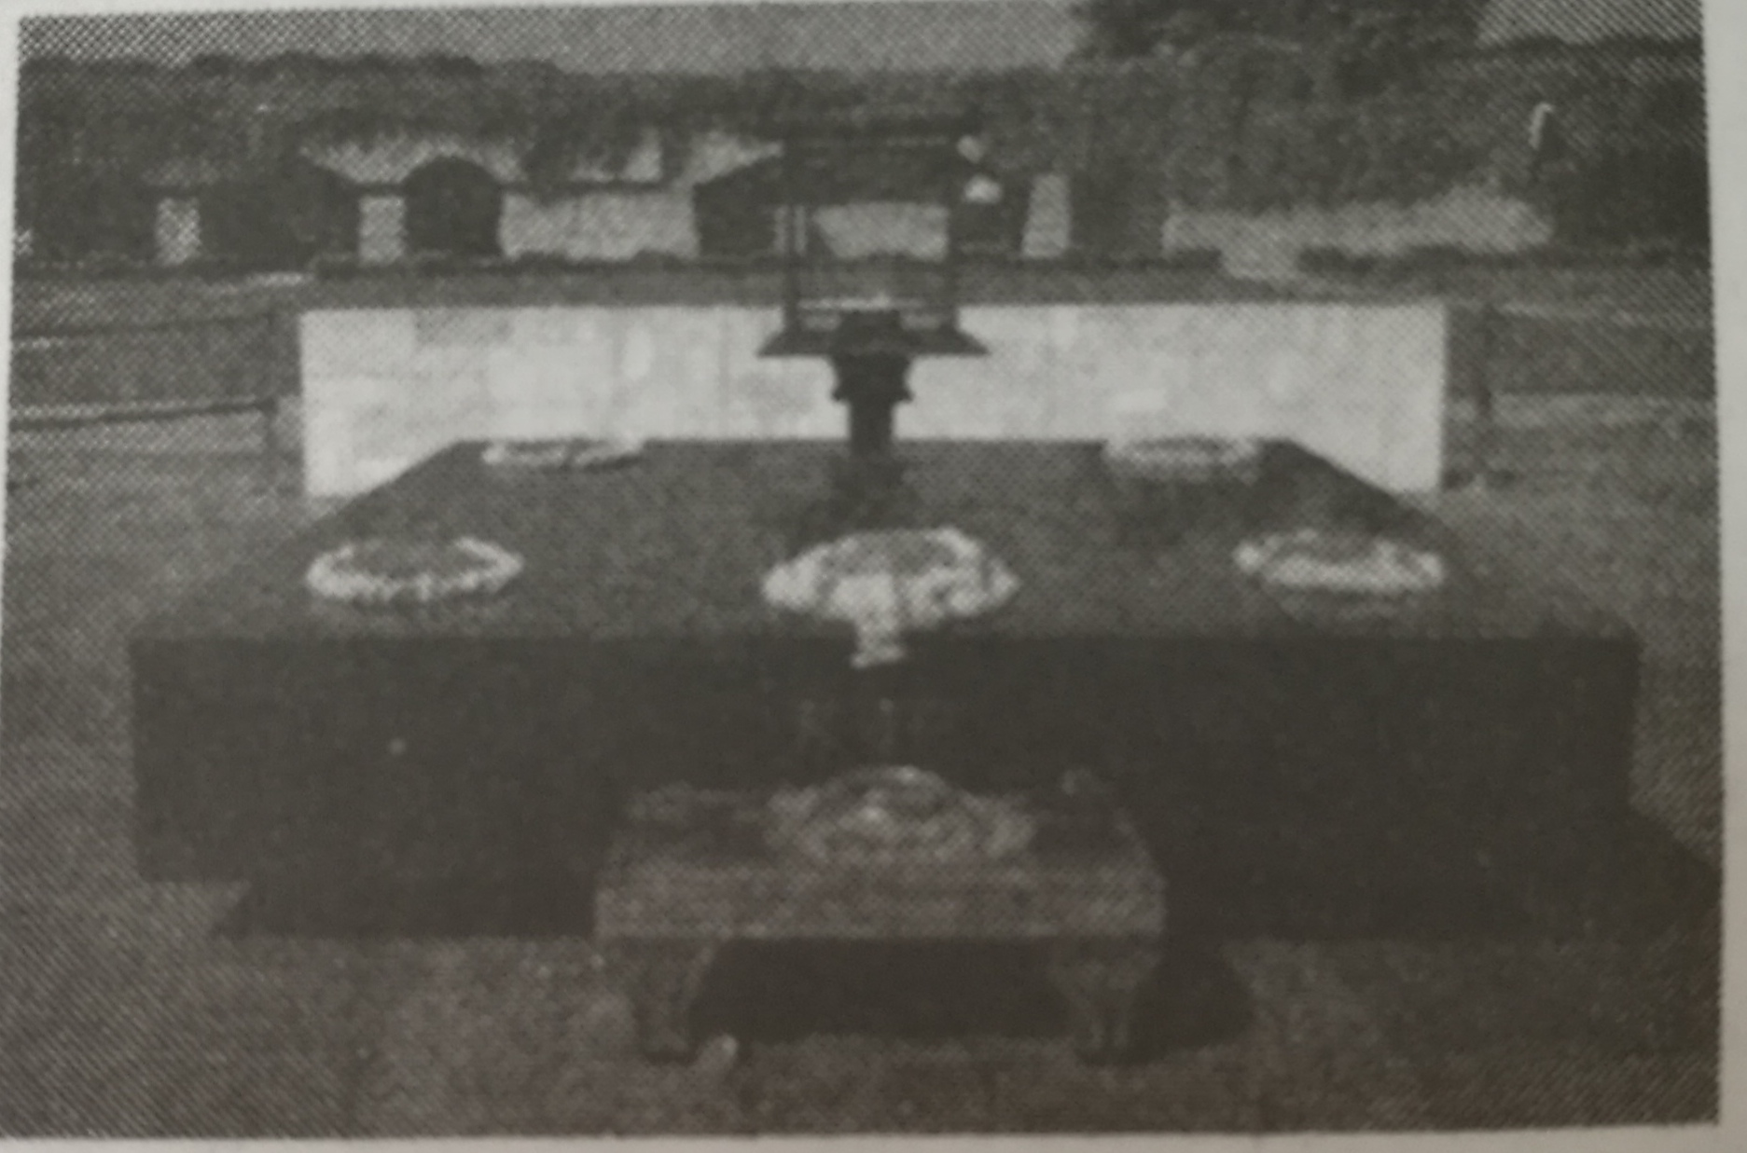
9．右图是甘地纪念馆，这里用脚印展示着他最后的足迹，甘地的全部遗产一手杖、眼镜、木屐、纺车都原封不动地陈列在他简陋的小屋中。他最大的贡献是 （ ）
A．领导印度获得民族独立
B．促进印度民族工业的发展
C．领导非暴力不合作运动
D．领导印度民族大起义

10．20世纪上半期召开的巴黎和会、华盛顿会议产生了深远影响。巴黎和会和华盛顿会议的相似之处不包括 （ ）
A．由少数帝国主义大国操纵 B．均有损中国主权
C．对战败国进行掠夺 D．暂时缓和了帝国主义国家之间的矛盾

１1．一位学者指出：“美国思想体系在任何时候都不会转变为僵死的教条，而是在每一新的历史阶段为回答时代的呼唤而获得新生。＂20世纪30年代初，美国“回答时代的呼唤而获得新生”的举措是 （ ）
A．加强国家对经济的干预 B．实行自由放任政策
C．大力拓展世界市场 D．积极发展知识经济

12．1938年9月底，英、法、德、意四国首脑举行会议，在会议上对捷克斯洛伐克政府施加极大压力，要他签署自己的死亡证书。这里的“死亡证书”指的是 （ ）
A．《凡尔赛和约》 B．《慕尼黑协定
C．《联合国家宣言》 D．《九国公约》

13．斯大林格勒会战之所以能成为二战中的关键性战役，主要依据是 （ ）
A．德国从此转为战略防御 B．德国遭到第一次失败
C．苏联保住了重工业基地 D．美国从此参战

14．“不论是从战争史看，还是从二战以后的世界历史看，它都具有里程碑的意义，它首次宣布正义国家将结成同盟，不仅是为了保护国家免于外来侵略，而且是为了世界上一切人权免于强权的蹂躏。”材料中“正义国家”结成同盟的标志是 （ ）
A．德国突袭波兰，英法对德宣战
B．《联合国家宣言》的签署
C．日本偷袭珍珠港，美国对日宣战
D．斯大林格勒会战的胜利

15．斯塔夫里阿诺斯在《全球通史》中写道：“在第二次世界大战期间，诸帝国领导人都阐明了他们将抓住殖民地不放的决心，…但实际上，亚洲所有殖民地都在战后10年内成为独立国家，非洲在战后第二个10年中也获得解放。”这段材料说明世界反法西斯战争的胜利 （ ）
A．给交战国人民带来深重的灾难
B．推动了民族解放运动的发展
C．推动了社会主义运动的发展
D．加快了第三次科技革命的到来

二、非选择题（共55分）
16．（9分）阅读材料，回答问题
材料一 19世纪中期到20世纪初列强实力对比变化一览表
项目 | 英 | 法 | 德 | 美
1860年工业产量位次 | １ | ２ | ３ | ４
1890年工业产量位次 | ２ | ４ | ３ | １
1910年工业产量位次 | ３ | ４ | ２ | １
1913年殖民地面积所占位次 | １ | ２ | ４ | ５
（1）引起材料一中四国工业产量位次发生变化的历史事件是什么？由此而引发了什么事件？（4分）

材料二 1919年1月，战胜的协约国集团为了缔结和约，对战后的世界作出安排，在巴黎召开了会议，会议被英、法、美操纵作为战胜国的中国和其他弱国完全处于无权的地位。

（2）经过5个多月的激烈争吵，巴黎和会上战胜国与德国最终签署了什么条约？这个条约具有什么特点？（5分）

17．（30分）阅读材料，回答问题。
〖积极改革，促进发展〗
材料一 这位身材不高，有着钢铁般意志和敏锐头脑的思想巨人，正在创造着人类历史上的奇迹。他建立了第一个社会主义政权，独自与整个资本主义社会相抗衡，并成功地粉碎了他们的一切武装干涉。
（1）材料一中的“他”是谁？他领导的哪一次革命建立了“第一个社会主义政权”？（4分）
材料二 1920－1921年，苏俄遭遇大早灾，许多人死于饥饿。为此，列宁说：“我们还不能实现从小生产到社会主义的直接过渡………所以我们应该利用资本主义作为小生产和社会主义的中间环节，作为提高生产カ的手段、途径、方法和方式。”
（2）为解决材料二中的危机，苏俄政府采取了什么政策？这一政策有什么特点？（6分）

材料三 据统计，到1933年初，美国银行倒闭事件已经上升到5500家，有900万储户失去了自己的存款。1933年3月3日，就是新任总统罗斯福宣誓就职的前一天，全国已有32个州的银行全部关门，整个金融系统瘫痪，人们手拿支票，却无法兑现。
（3）材料三中的美国为了摆脱这场大危机，采取了什么措施？（1）其主要特点是什么？（6分）
【反对战争，呼唤和平】
材料四 70多年前爆发的第二次世界大战，给世界和平带来空前灾难。世界各国人民同仇敌忾，携手反击法西斯侵略者，保卫世界和平。苏联军民浴血奋战，从保卫家园到攻克柏林， 2700万苏联军民献出了宝贵生命，谱写了惊天动地的壮丽篇章。英雄的苏联军民不仅捍卫了祖国的主权和尊严，而且为世界反法西斯战争胜利作出不可磨灭的历史贡献。
（4）材料四是如何评价苏联军民在第二次世界大战中的贡献的？各列举一例苏联沉重打击德国和日本法西斯的史实。
（8分）

（5）为了共同打击法西斯，世界各国联合起来，请写出世界反法西斯统一战线形成的标志？并列举一例联合作战的战役。（6分）

18．（16分）20世纪二三十年代是世界历史风云突变的时期。阅读材料，回答问题。

材料一 “1929年以前的几年是充满希望的几年，欧洲逐步解決了第一次世界大战所造成的各种争端。相反，1929年以后的几年充满了忧虑和失望，危机一个接一个，最终导致了第二次世界大战。”
―――斯塔夫里阿诺斯《全球通史》
（1）材料一中欧洲“充满了忧虑和失望”主要是因为哪一事件的打击？（4分）

材料二 这是斯大林的一个创造。在那个时代，所有的生产、运输、销售都由国家计划安排……对于苏联而言，它末来几十年的兴衰都和这种“创造”联系在了一起。
―――《大国崛起》
（2）材料二中斯大林的“创造”有何特点？这种“创造”的最主要成果是什么？（6分）

材料三 罗斯福无意发动一场革命，也无意为美国创造一种新的体制机构。相反，他是在设法医治一个资本主义社会的暂时疾病，通过护理使它恢复健康。只是因为常规疗法再也不能奏密效，他才试用了试验性疗法。
―――－ 内森·米勒《罗斯福正传》
（3）材料三认为罗斯福新政的目的是什么？美国的“试验性疗法”与材料二中苏联的做法有何相似之处？（6分）

